TISKOVÁ ZPRÁVA

Praha, 13. února 2017

Nejlepším fondem roku 2016 je Fidelity Fund – Asian High Yield Fund

Odborná porota „Fincentrum & Forbes Investice roku 2016“ ocenila hned dva fondy Fidelity International
Absolutním vítězem sedmého ročníku analýzy českého investičního trhu „Fincentrum & Forbes Investice roku 2016“ zvolila odborná porota dluhopisový fond Fidelity Funds – Asian High Yield Fund USD. Za poslední tři roky přinesl tento fond investorům čistý nadvýnos ve výši 12,4 %. Kromě tohoto fondu zvítězil v kategorii investičních fondů další fond Fidelity International, Fidelity Fund – America Fund.
Cílem každoroční analýzy domácího investičního trhu je zhodnotit tuzemské fondy objektivní, a zároveň pro běžného spotřebitele srozumitelnou cestou. K hodnocení více než 700 podílových fondů využila odborná porota metodiku tzv. Sharpeho poměru, která umožňuje porovnat jednotlivé fondy mezi sebou i napříč různými kategoriemi.
Fidelity Funds – Asian High Yield Fund USD vyhrál i kategorii progresivních dluhopisových fondů. Fond se zaměřuje na vysoce výkonné asijské firemní dluhopisy. Mezi další důvody jeho vítězství patří posilování amerického dolaru, menší obavy investorů o ekonomický vývoj Číny a také stabilizace cen komodit. Fond v současnosti spravuje aktiva ve výši 3,194 miliard USD. Přes 86 procent jeho aktiv je alokováno v Asii, hlavně v Číně a Indii, ovšem s výjimkou Japonska. Fond je spravován podle aktivní filozofie a přístupu k investování s pevným výnosem společnosti Fidelity. Manažerem fondu je Bryan Collins.
Velmi sledovanou kategorii akciových fondů vyhrál další fond od společnosti Fidelity International Fidelity Fund – America Fund s nadvýnosem 14,39 procent.
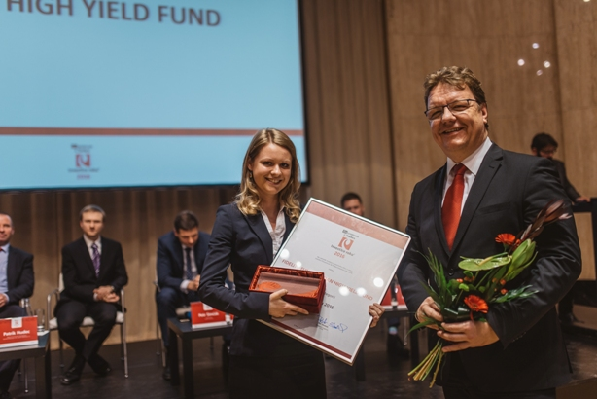
Eva Miklášová, Fidelity International, přebírá z rukou Filipa Duchoně, Fincentrum, cenu Fincentrum & Forbes Investice roku 2016 pro fond Fidelity Funds – Asian High Yield Fund

Metoda hodnocení podílových fondů, kterou používají odborníci v rámci Fincentrum & Forbes Investice roku, je založena na Sharpeho poměru. Vychází z tříletého průměrného ročního výnosu fondu po odečtení poplatků. Z takto vypočteného výnosu je odečtena hodnota představující bezrizikovou výnosnost. Výsledkem je tzv. „nadvýnos“, který říká, jakou přidanou hodnotu přinesl fond v porovnání s bezrizikovou investicí na finančním trhu. „Čistý nadvýnos“ představuje výkonnost fondu po odečtení poplatků a také sazby bezrizikového výnosu, ukazuje tak reálný výnos fondu podle tzv. Sharpeho poměru.
Kompletní aktuální výsledky najdete na http://www.investiceroku.cz/vysledky/2016/, porota hodnotila 700 fondů prodávaných na českém trhu.

Marcela Štefcová
Crest Communications, a.s.

Ostrovní 126/30
110 00 Praha 1
tel: +420 222 927 125
fax: +420 234 648 666
gsm: + 420 731 613 669
www.crestcom.cz
e-mail: marcela.stefcova@crestcom.cz
Informace pro editory:
Fidelity International byla založena v roce 1969 a poskytuje investiční služby a produkty soukromým a institucionálním investorům. Od ostatních globálních investičních společností se liší zejména formou vlastnictví. Jedná o čistě privátní, soukromou společnost vlastněnou přímo členy zakládající rodiny a managementem firmy. Společnost klade veliký důraz na provádění podrobných analýz, na jejichž základě pak identifikují pro klienty nejvýhodnější investiční příležitosti. Její speciální týmy investičních analytiků a odborníků působí ve všech hlavních finančních centrech světa – v Londýně, Frankfurtu, Paříži, Hong Kongu, Tokyu, Singapuru, Soulu, Delhi, Mumbai a v Sydney. V současné době administruje aktiva ve výši 87 mld USD (assets under administration) a globálně pro klienty nainvestovala 290 mld USD ve 25 zemích napříč Evropou, Asií, Tichomořím, středním Východem a jižní Amerikou. V České republice Fidelity působí od roku 2012 a mezi její klienty patří celá řada významných institucionálních i privátních klientů, všechny významné banky, pojišťovny, finanční společnosti a nezávislí finanční poradci, kteří koncovým investorům zprostředkovávají investiční fondy této globální investiční společnosti.
Upozornění na rizika
Fidelity International zveřejňuje výhradně informace o produktech a všeobecné informace a neposkytuje žádné investiční doporučení. Z minulého vývoje hodnoty není možné odvodit prognózy budoucího vývoje. Investování do investičních fondů je spojené nejen s vysokými šancemi na výnos, ale i s vyššími riziky. Proto může například hodnota podílů investičních fondů kolísat a není zaručená. Na vývoj hodnoty mají kromě toho negativní vliv i individuální náklady a poplatky. Investiční rozhodnutí by se mělo v každém případě opírat o informace důležité pro investory, nejnovější zprávy o hospodářských výsledcích a – pokud byla zveřejněná – nejnovější půlroční zprávu. Tyto dokumenty tvoří jediný závazný základ pro nákup. Tyto dokumenty získáte bezplatně v pobočce FIL Investment Services GmbH, Kastanienhöhe 1, D-61476 Kronberg im Taunus, Německo, nebo v UniCredit Bank Austria AG, Vordere Zollamtstrasse 13, A-1030 Vídeň, nebo v UniCredit Bank Slovakia, a. s., Šancova 1/A, 813 33 Bratislava, nebo v Unicredit Bank Czech Republic, a. s., náměstí Republiky 3a, 111 21 Praha 1, nebo na adresách www.fidelity.at, www.fidelity.cz, www.fidelity.sk.
Vydává
FIL (Luxembourg) S.A. Zweigniederlassung Wien, Mariahilfer Straße 36, 1070 Vídeň, IČO: FN 374007
Fidelity, Fidelity International, logo Fidelity International a symbol F jsou registrované ochranné známky společnosti FIL Limited.

